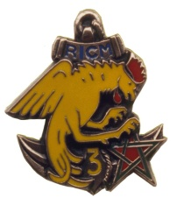
RASSEMBLEMENT DES ANCIENS DU 3e ESCADRON DU RICM
POITIERS – 15 et 16 MAI 2014

Grade :
Marsouin d’active :
Marsouin à la retraite :
Nom :
Prénom :
Adresse :
Code postal :
Ville :
Email :
Années de présence au 3e escadron :

- participera au repas des Anciens du 15 mai* : oui
non

- participera à la passation de commandement* : oui
non

- sera accompagnée de personnes

- pour les militaires d’active : souhaite être logé au régiment : oui
non

merci de compléter, d’enregistrer et de renvoyer ce bulletin-réponse avant le 1er mai 2014 à l’adresse suivante : anciensdu3@gmail.com

* le règlement du repas du 15 mai (5€) et du cocktail de la passation de commandement (5€) se fera directement auprès de l’adjudant d’unité du 3e escadron

